МИНОБРНАУКИ РОССИИ
Федеральное государственное бюджетное образовательное учреждение
высшего образования
«САРАТОВСКИЙ НАЦИОНАЛЬНЫЙ ИССЛЕДОВАТЕЛЬСКИЙ
ГОСУДАРСТВЕННЫЙ УНИВЕРСИТЕТ ИМЕНИ Н.Г. ЧЕРНЫШЕВСКОГО»

Машинно-зависимые языки программирования
ЗАДАНИЕ 5
Студента 2 курса 221 группы
Номеровского Максима Сергеевича

Саратов 2025
Ход задания
Изображение показано на рисунке и состоит из 10 строк символов начиная с символа D (ASCII 44h) и далее по алфавиту с разными атрибутами начиная с 05h и далее плюс один. В каждой строке по 10 символов, начальная позиция вывода 10:20. Надо выполнить задание, используя прямую работу с видеопамятью.
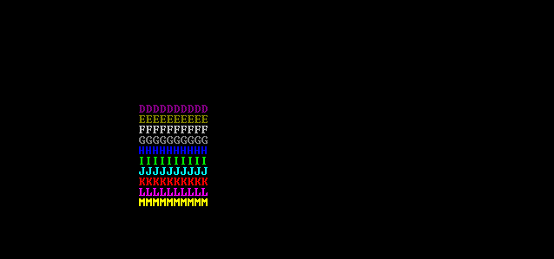

Алгоритм
- Инициализация
  - Устанавливаем DS на область данных программы.
  - Устанавливаем ES на адрес 0b900h.
  - Считываем текущий видеорежим и текущую страницу и сохраняем в стек. (Функция 0Fh)
  - Устанавливаем текущий видеорежим (00h) и текущую страницу (05h) прерыванием 10h.
  - Вызываем функцию вывода.
- Вывод
  - Подготовка.
    - Сохраняем все регистры в стеке.
    - Помещаем в AL код первого символа (D).
    - Помещаем в AH значение первого атрибута.
    - Установить начальное смещение DL = 1640 (10 строка 20 столбец)
    - Устанавливаем счётчик строк (10).
  - Вывод строк.
    - Цикл вывода символов в строку
      - Помещаем AL (символ) в первый байт видеостраницы, а AH (атрибут) во второй. (mov es:[di], ax)
      - Переходим к следующей позиции в строке (add di, 2)
      - Повторяем 10 раз для всех столбцов.
      - Переходим на новую строчку (add di, 140).
      - Восстанавливаем счётчик строк.
      - Переходим к следующему символу (inc al) и цвету (inc ah).
      - Повторяем 10 раз для всех строк
  - Считываем все значения регистров из стека и завершаем программу.
- Завершение программы
  - Ожидаем нажатия клавиши (функция 00h прерывания 16h).
  - Устанавливаем исходную страницу до запуска программы.
  - Устанавливаем исходный видеорежим до запуска программы.
  - Завершаем программу.
Текст программы
.model small
.stack 100h
.186
.data
first_symbol db 44h ; Код символа 'D'
color db 05h ; Атрибут цвета (фон)

.code
start:
mov ax, @data
mov ds, ax ; Установка сегмента данных

mov ax, 0b800h ; Указатель на видеопамять
mov es, ax

mov ah, 0Fh ;Запросить видеорежим
int 10h ;Вызвать обработчик прерывания

push ax ;AL - номер видеорежима
push bx ;BH - номер страницы

; Установка текстового режима
mov ah, 00h
mov al, 03h
int 10h

; Установка активной страницы
mov ah, 05h
mov al, 00h
int 10h

call B10DISPLAY ; Вызов функции вывода

mov ah, 00h
int 16h

pop bx
mov ah, 05h
mov al, bh
int 10h

pop ax
mov ah, 00h
int 10h

; Завершение программы
mov ax, 4c00h
int 21h
B10DISPLAY proc
pusha

mov al, first_symbol
mov ah, color
mov di, 1640 ; Начальный адрес в видеопамяти (((10*80)+20)*2) = 1640
mov cx, 10 ; Количество строк

Row:
push cx ; Сохраняем счетчик строк
mov cx, 10 ; Количество символов в строке
Col:
mov es:[di], ax ; Запись символа и атрибута
add di, 2 ; Переход к следующему символу
loop Col ; Повторить для всех столбцов
add di, 140 ; Переход на новую строку ((80 - 10)*2 = 140)
pop cx ; Восстановить счетчик строк
inc al ; Следующий символ
inc ah ; Изменение цвета (если нужно)
loop Row ; Повторить для всех строк
popa
ret
B10DISPLAY endp
end start
Скриншот запуска программы
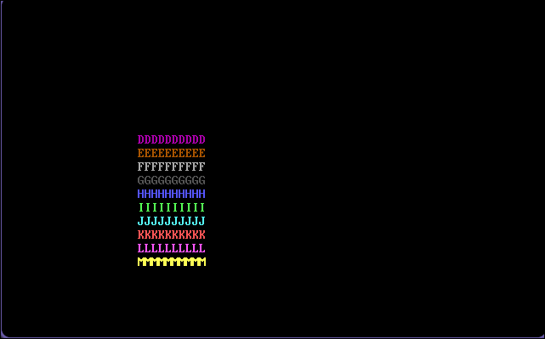
Ответы на контрольные вопросы
- Каков адрес области видеоданных для
- режимов 00h — 06h
B800h
- монохромного текстового режима
B000h
- Укажите число страниц, разрешение и число цветов для видеорежима 03.
Страницы 0-3 (4). Разрешение 720x400. Число цветов 16.
- Укажите в двоичной форме содержимое байтов атрибутов для
- светло-зелёных символов на синем фоне
BL R G B I R G B
0 0 0 1 1 0 1 0
- чёрных символов на голубом мигающем фоне
BL R G B I R G B
1 0 1 1 0 0 0 0
- Объясните, как ограничивается количество доступных цветов для символа и для фона структурой байта атрибутов.
Байт атрибутов определяет свойства каждого выводимого символа. Когда программа устанавливает атрибут, он остается в установленном состоянии до следующего явного изменения.
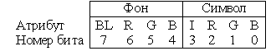

Буквы R, G, B указывают позиции битов, соответствующих красному, зеленому и синему цветам.
· Бит 7 (ВL) устанавливает атрибут мерцания (может быть заблокирован).
· Биты 6 – 4 определяют цвет фона символа.
· Бит 3 (I) устанавливает для символа нормальную (0) или повышенную (1) яркость.
· Биты 2 – 0 определяют составляющие цвета символа.
Фон может иметь один из восьми цветов, а сам символ один из шестнадцати.
- Укажите инструкции, необходимые для вывода на экран с помощью функции 09h прерывания INT 10h
- 12 пурпурных сердечек (ASCII 03h) на зелёном фоне
MOV AH,09h ;Запросить вывод (в текстовом режиме)
MOV AL,03h ;Выводимый символ
MOV BH,0 ;Страница 0
MOV BL,25h ;Зеленый фон, пурпурные символы
MOV CX,12 ;Число выводимых символов
INT 10h ;Вызвать обработчик прерывания
- 8 серых звездочек (ASCII 2Ah) на красном фоне
MOV AH,09h ;Запросить вывод (в текстовом режиме)
MOV AL,2Ah ;Выводимый символ
MOV BH,0 ;Страница 0
MOV BL,48h ;красный фон, серые символы
MOV CX,8 ;Число выводимых символов
INT 10h ;Вызвать обработчик прерывания

